Лекція 6.2.Види камінів
План
1. Класифікація камінів
2. Характерні риси газових камінів
3. Класичні каміни на дровах
4. Особливості електричних камінів
5. Сучасні види камінів

1. Класифікація камінів
На сьогодні ринок камінів постійно розширюється і доповнюється новими видами, формами, конструкціями, які виготовляє величезна кількість підприємств із необхідним досвідом, знаннями та навичками.
Залежно від місця розташування каміни класифікують на:
1. Пристінний камін;
2. Кутовий камін;
3. Вбудований камін.
За видом палива:
- Газові каміни
- Каміни на дровах
- Електричні каміни
- Біокаміни (або екокаміни)
За конструктивними особливостями:
1. Відкриті каміни
2. Закриті каміни
3. Напіввідкриті каміни
4. Острівні каміни
По виду теплового випромінювання каміни підрозділяються на 3 види: каміни з однобічним, двостороннім і тристороннім випромінюванням тепла.
Каміни першого виду зазвичай відкриті з одного боку. Вони розташовуються біля стіни. Їх бічні стінки розгорнуті так, щоб відбивати тепло в приміщення. Концентрації теплоти безпосередньо в кімнату також сприяє те, що задня стінка топливника у верхній частині похила.
Каміни з двостороннім випромінюванням по тепловіддачі менш ефективні, ніж перший вид. Вони вимагають більшого об'єму повітря для згоряння палива.
Цим же недоліком володіють каміни з тристороннім випромінюванням, що мають тільки одну тепловідображаючу поверхню. Будують такі каміни, головним чином, для оформлення інтер'єру і створення благотворного мікроклімату, і встановлюють зазвичай посередині кімнати.
За функціональної приналежності виділяють опалювальні, комбіновані, вуличні та декоративні каміни. Перші служать для обігріву. Існують каміни з місцевим водяним опаленням. Нагріта вода циркулює по трубах і радіаторів місцевої опалювальної системи. Таким чином можна обігрівати невеликий будинок.
Комбіновані каміни називають ще камінними печами. Вони мають високу тепловіддачу, можуть використовуватися для приготування їжі.
Каміни можна встановлювати не тільки в приміщенні, але і у дворі, на садовій ділянці. Вуличний камін, який зручний тим, що в ньому можна спалювати сміття, готувати їжу, можна поєднати з кухонною плитою і встановити під навісом у дворі або в літній кухні. У зоні відпочинку добре виглядає окремо стоячий камін-гриль з відкритим паливником. Він має стійки для шампурів і казанків, решітку для приготування м'яса. Камін-гриль можна прилаштувати до стіни. Форма такого каміна може бути кругла, квадратна, прямокутна.
Якщо в приміщенні відсутні димоходи, а встановити їх неможливо, наприклад, в сучасному багатоквартирному будинку, можна поставити декоративний камін. Декоративний камін служить тільки для прикраси і створення певного художнього стилю при оформленні приміщення.
Він не потребує палива взагалі і, в кращому випадку, може бути оснащений червоною лампочкою, що імітує вогонь в топці.
2. Характерні риси газових камінів
Газові каміни — найбільш економічно вигідний різновид завдяки невисокій вартості, простоті монтажу й експлуатації.
Газові каміни не вимагають особливого догляду, легкі в експлуатації і не засмічують (золою, дровами, кіптявою) приміщення. Якщо не вважати декоративні моделі, то газові каміни цілком можна використовувати як звичайні опалювальні прилади.
Газовий камін – це опалювальний прилад з ефектом живого полум'я, що використовує як паливо природний газ (метан) або скраплений газ. Газовий камін може підтримувати температуру в кімнаті площею 20-40 м2 і мати теплову потужність 2-8 кВт. Корисне ККД таких камінів близько 75-85%.
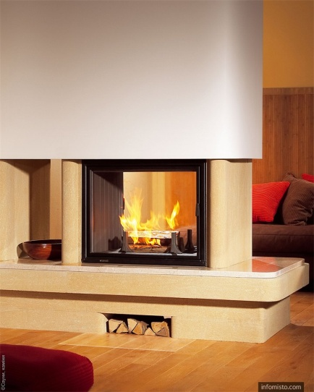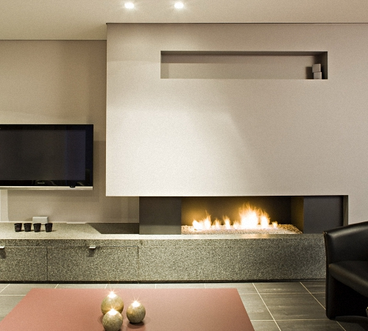
Рис. 1. Газові каміи в інтер’єрі
Переваги:
- набагато екологічніші дров'яних камінів, в атмосферу потрапляє менше небезпечних речовин;
- газові каміни за ціною дешевші дров'яних, та й по конструкції набагато простіші;
- живий вогонь як в дров'яних камінів, але без золи і сажі;
- опалювальна потужність газових камінів може досягати 8 квт;
- простий в експлуатації, камін швидко розпалюється і не вимагає постійного догляду ( не підкидати дрова, не регулювати тягу, можна залишати без спостереження).
Недоліки:
- для установки газового каміна необхідно дозвіл від відповідних служб (газових та пожежних);
- встановлювати газовий камін повинен тільки спеціаліст;
- в якості палива використовується небезпечний пропан-бутан або природний газ, так що камін з порушенням техніки безпеки або неполадками може наробити лиха.
Для деяких моделей, які можна зустріти в магазині, необхідне облицювання для безпечної роботи каміна. Згідно техніки безпеки такі каміни без облицювання використовувати заборонено. Топка повинна бути облицьована з негорючого матеріалу: цегли, каменю, кахлем. Звід газового каміна і внутрішні порожнини повинні мати простір для вентиляції, з них буде надходити гаряче повітря в кімнату.
Але найчастіше, облицювання газового каміна декоративне і можливостей для дизайнерів інтер'єру набагато більше, ніж при облицюванні дров'яних камінів.

3. Класичні каміни на дровах
Каміни на дровах — класичний варіант каміна, який здебільшого встановлюють у приватних будинках і котеджах, але не у квартирах. Такі каміни чудово доповнюють основне опалення і стають центром уваги в будь-якому інтер'єрі.
Дров'яний камін досить дорогий, окрім того, не слід забувати й про паливо – деревину (бажано несмолисту). Каміни на дровах – одні із найдорожчих, вартість такого каміна – від 10-12 тис. грн і більше.
Дров'яні каміни небажано встановлювати в коридорі, біля сходів або дверей - камін не повинен бути на протязі. Портал дров'яного каміна повинен бути звернений в центр кімнати, щоб навпроти нього можна було розмістити місце для відпочинку. Між каміном і сидячими не повинно бути загороджень.

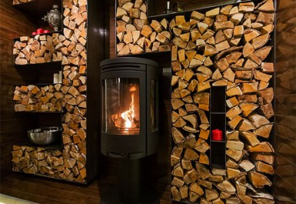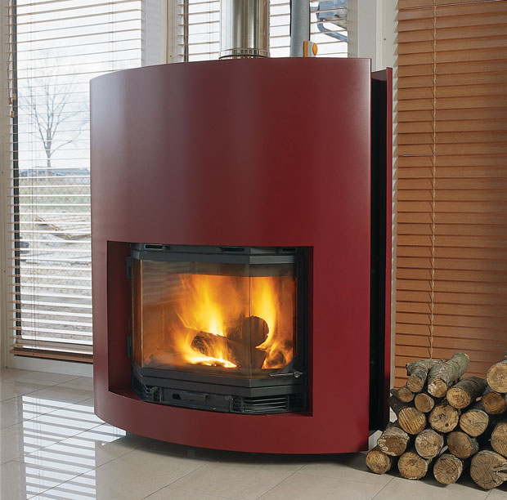
Рис. 2. Каміни на дровах

Біля каміна не повинно бути предметів інтер'єрів з легкогорючих матеріалів (дерево, пластик, папір і т.д.) на відстані не менше 1 метра, а від камінної стіни - не менше ніж 20 см,тобто біля каміна не повинно бути шаф, столів, килимів або шкури ведмедя.
Готові каміни дров'яні краще встановлювати в кімнаті з площею не менше 10 кв. метрів і об'ємом більше 30 куб. метрів, бажано щоб в кімнаті було вікно, інакше буде недостатньо кисню для спалювання дров.
Дров'яні каміни для дому привабливі тим, що мають швидку віддачу тепла з перших хвилин горіння дров в топці, а значить можна швидко прогріти повітря в приміщенні. Це особливо актуально для тих, хто виїжджає на дачу взимку і треба швидко прогріти кімнату.
Основний недолік - низький ККД (близько 15% для відкритих камінів і близько 80% для закритих камінів) у зв'язку з великими втратами тепла, яке відлітає «в трубу».

4. Особливості електричних камінів
Електричні каміни – екологічно безпечний вид каміна. Електрокаміни мають одну відмінність від інших опалювальних приладів, як наприклад, радіаторів або тепловентиляторів, це наявність картинки живого вогню. Обігрівачем в електрокаміні можуть виступати тепловентилятор або дзеркальний відбивач, які направляють тепло від елементів, що нагрівають назовні. Гаряче повітря поширюється по підлозі і піднімається вгору, тим самим обігріваючи всю кімнату. Потужність електрокаміна може становити до 2 кВт, а цього достатньо для обігріву приміщення площею до 25 кв.м.
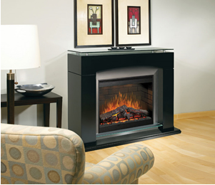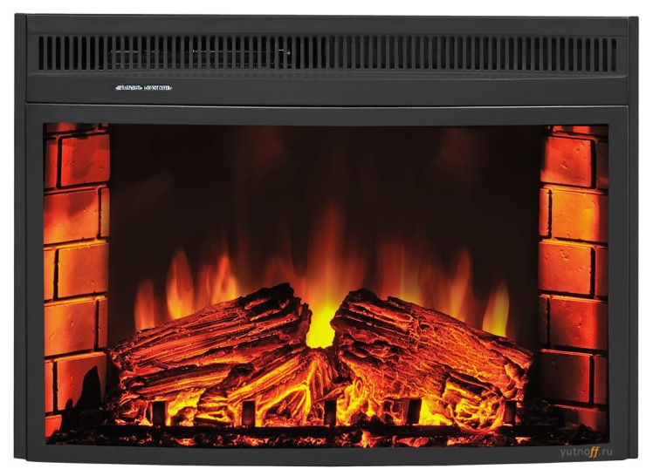
Рис. 3. Застосування електричних камінів

Види електрокамінів за імітацією вогню:
Електрокаміни з трансляцією каміна. Відеозапис з палаючими дровами виводиться на монітор електрокаміна. Крім відео вогню можуть бути й інші теми, наприклад, вікно з гарним пейзажем або акваріум. Такі електрокаміни кріплять на стіні, але не напроти вікна, інакше яскраве світло створить відблиски на екрані. Як у будь-якого монітора, так і у даного виду електрокамінів є спільний недолік - кут огляду. Якщо дивитися збоку на екран, то картинка помітно псується.
Електрокаміни з імітацією живого вогню. Топка даного каміна візуально схожа на топку дров'яного каміна, в ній розкладені штучні дрова, вугілля або галька, а знизу їх підсвічують мерехтливі червоні лампи. Особливо добре імітують вогонь електрокаміни з парогенератором.
Види електрокамінів за конструкцією:
У продажу можна зустріти 4 види електрокамінів. Кожен з них копіює топливник для спалювання палива і імітує живе полум'я і тліючі дрова.
Електрокаміни вбудовуються в портали. Ці каміни встановлюють біля стіни і вони нагадують звичайний дров'яний камін з порталом.
Переносні електрокаміни (електропечі) – це прилади невеликого розміру, які можна переміщати по кімнаті. Вони легкі і гармонійно вписуються в інтер'єр.
Настінні електрокаміни. Ці «кабінетні» каміни вбудовують в стіни, ще їх називають підвісними або навісними. Зовні вони схожі на екран плазмового телевізора. До того ж, такий електрокамін має невелику товщину.
Електрокаміни-кошики - вони схожі на звичайні залізні корзини-дровниці із прутів, які наповнюють тліючими полінами.
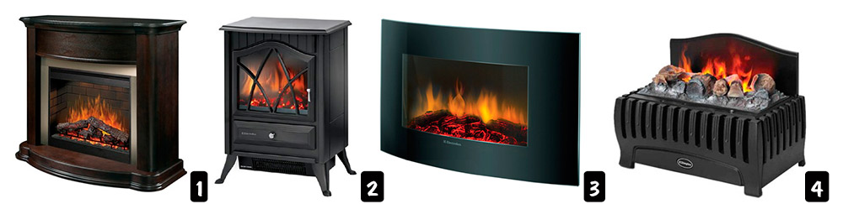
Рис. 4. Види електрокамінів за конструкцією

Види електрокамінів за видом штучного палива:
Імітація палаючих полін. Можна купити штучні дрова різного ступеня «згоряння», від злегка пригорілих до практично зотлілих.
Імітація тліючого вугілля. На піддон за каміними гратами розладжується звичайне вугілля, а за рахунок підсвічування знизу створюється ефект тліючого вугілля.
Переваги електрокаміна:
- Відсутність шкідливих продуктів згоряння. При спалюванні вугілля або деревини в повітря потрапляють шкідливі речовини. Якщо регулярно стежити і доглядати за димарем, то шкода від цього недоліку можна мінімізувати, але найчастіше власники камінів забувають чистити димохід.
- Відсутність чадного газу. Чадний газ - це небезпечний газ, без кольору і запаху, який часто викликає отруєння, а іноді й летальні випадки. Чадний газ з'являється в результаті неповного згоряння палива.
- Відсутність водяної пари. У газових камінах при згорянні палива утворюється водяна пара, яка підвищує вологість повітря, а сприяє появі вогкості, грибка і цвілі на стінах і стелі. Водяний конденсат може скупчуватися в димоході, на вікнах або на інших холодних поверхнях.
- Немає необхідності в димоході. Димохід, звичайно, має свої переваги, але і досить істотні недоліки. Через димар в будинок потрапляє холодне і сире повітря, а також комахи і гризуни. Та й встановити димар в кімнаті з закінченням ремонтом - справа досить витратна.
- Безпечні у використанні. На відміну від більшості видів камінів - електрокамін можна залишати без спостереження. Від нього ви не отримаєте опіків, якщо тільки не захочете його розібрати.
- Простий в установці. Для установки електрокаміна не потрібно спеціальних дозволів, як для газового каміна. Немає необхідності в димоході, прокладанні газових труб. У більшості випадків не потрібно кваліфікований фахівець для установки.
- Більш ефективні для обігріву приміщення. Електрокамін має термостат для регулювання температури і на відміну від звичайних камінів не перегріється повітря в кімнаті. У маленьких кімнатах його можна використовувати як основне джерело тепла, у великих - як додаткове.
- Електрокамін можна використовувати цілий рік. Електрокамін дозволяє милуватися полум'ям без обігріву.
- Елементарне обслуговування. Обслуговування електрокамінів полягає лише в зміні перегорілих ламп або ремонті в сервісному центрі.
- Ціна. Електричні каміни в 5 разів дешевші дров'яних.

5. Сучасні види камінів
Біокаміни (або екокаміни) - це новинка на ринку, яка все більше набирає популярності завдяки незвичайному дизайну. Вони екологічно чисті, в порівнянні зі звичайними дров'яними камінами, і більш естетичні, якщо порівнювати з електрокамінами. Однак, по тепловіддачі вони занадто слабкі для опалення кімнати, а тому їх варто використовувати тільки в якості декоративного предмета інтер'єру.

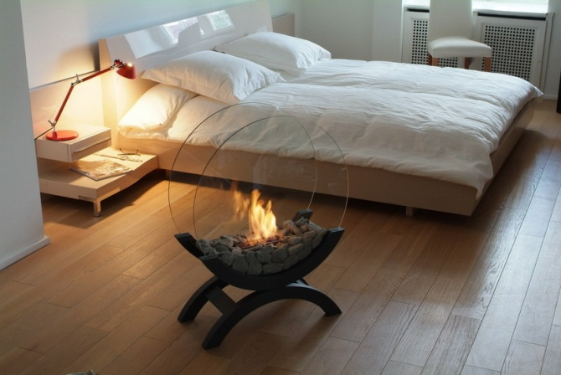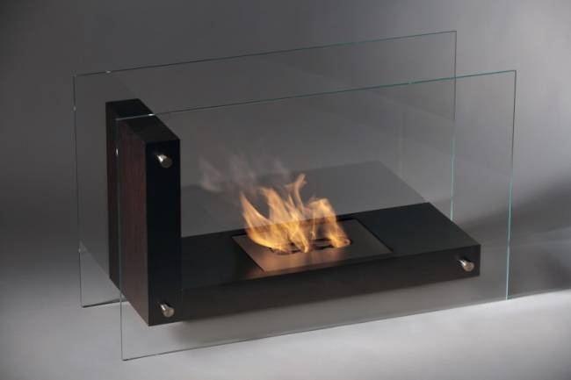
Рис. 5. Біокаміни в інтер’єрі

Більшість моделей біокамінів можна легко переставляти на інше місце, чого не зробиш зі звичайними камінами, та й інтер'єр не псує (не займає місце) димохід. Біокаміни прекрасно створюють затишну та комфортну атмосферу, безпечні і легкі у використанні.
У порівнянні з іншими видами камінів, біокамин має такі переваги:
- для біокаміна не потрібен димохід.
- при згорянні палива не виділяється чадний газ - основна загроза дров'яного і газового каміна, не виділяються шкідливі речовини.
- досить проста установка, не потрібно дозволів.
- широкий вибір моделей - вбудовані, кутові, настінні, фронтальні, настільні та вуличні біокаміни.
- унікальний дизайн і живе полум'я.
Єдиний «мінус» – висока ціна (від 2000 грн за настільний камін розмірами 20х14х25 см).
Біокаміни працюють на екологічно чистому біопаливі (біоетанолу) – це спирт з винограду високого очищення. При згорянні цього палива не відбувається виділення небезпечних речовин і не з'являється кіптява, при горінні біоетанол розпадається на СО2 (вуглекислий газ) і водяну пару.
Питання для самоконтролю
1. Які переваги газових камінів від камінів на дровах?
2. Опишіть види електрокамінів за імітацією вогню.
3. Які ви знаєте переваги та недоліки електрокамінів?
4. Що таке екокаміни? Де їх доцільно використовувати?

